|  |  |  |
| --- | --- | --- |
| Macintosh HD:Users:hoangnguyen:Documents:TDC:fitlog_blue.png | TRƯỜNG CAO ĐẲNG CÔNG NGHỆ THỦ ĐỨC  **Khoa Công Nghệ Thông Tin** |  |
|  |  |  |

**Chuyên đề CMS** | HKI – [2019 – 2020]

**BÁO CÁO THỰC HIỆN THÊM CỘT EMAIL**

**Thành viên:**

* **Hồ Quang Tùng –** 17211TT3686
* **Phạm Cao Cường–** 17211TT3628
* **Phạm Bùi Thanh Hải –** 17211TT3465

1. **Công việc:**

**Cách thực hiện thêm cột email.**

1. **Phân công công việc**

|  |  |
| --- | --- |
| **Họ tên** | **Công việc được giao** |
| Hồ Quang Tùng | Thêm mục post-email(góp ý chung) |
| Phạm Cao Cường | Thêm mục post-email(góp ý chung) |
| Phạm Bùi Thanh Hải | Thêm mục post-email(góp ý chung) |

# Danh Mục

# A. Thêm mục post-email

[1. Thêm mục post-email 3](#_Toc23745865)

[1.1.Thêm input email 3](#_Toc23745866)

[4.Tài Liệu Tham Khảo 4](#_Toc23745867)

# 1. Thêm mục post-email

### 1.1.Thêm input email

* 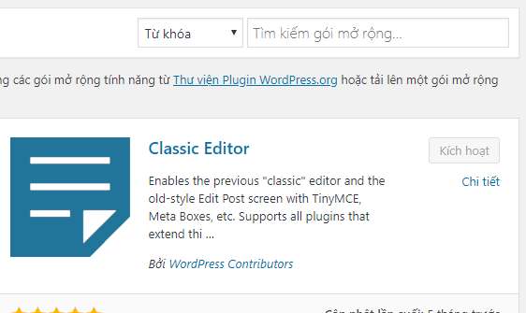Cài đặt classic editor chuyển giao diện về bản cũ .

Hình 1

* Vào file Edit-form-advance.php thực hiện thêm input.

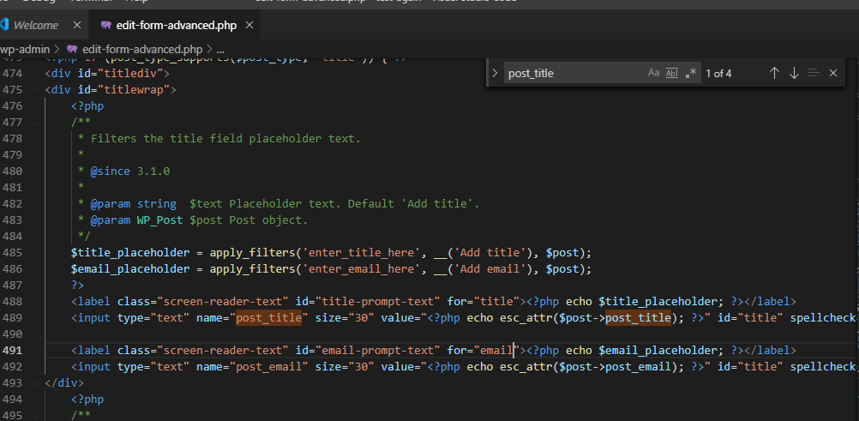

Hình 2

* 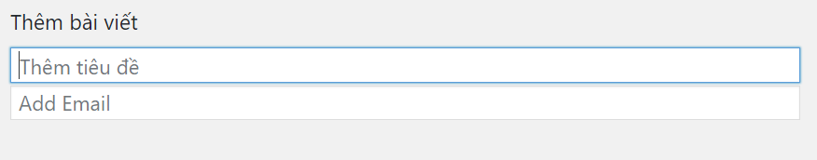Kết quả sau khi thêm.

Hình 3.